Тема: Спортивно- патриотическая игра
«Пусть дети не знают войны, а только играют в неё»
Цель: Способствовать сохранению и укреплению традиций, связанных с патриотическим воспитанием дошкольников в рамках спортивно-патриотических игр.
Задачи:

Воспитательные:
- формировать патриотические чувства, гордость за героев, отличившихся на полях сражений, вызвать желание подражать им в ловкости, смелости, стремиться быть похожими на них.
- развивать интерес к прошлому России, расширять представления детей о государственном празднике;
- формировать у детей эмоционально-положительное отношение к воинам, защитникам Отечества, воспитывать уважение к старшему поколению.

Образовательные:
- развивать физические и волевые качества дошкольников в соревнованиях и эстафетах.
- развивать целостное восприятие, восприятие сенсорных эталонов, логических мышлений, умение сравнивать, стимулировать внимание,
способность к согласованному взаимодействию, способность к волевому управлению поведением, умение детей работать в команде.

Оздоровительные:
- развивать способности приспосабливаться к меняющейся нагрузке ходе игры.

Предварительная работа: рассматривание иллюстрации и слайды о войне, беседы о Российской Армии, целевые прогулки к памятным местам воинской славы, практические занятия по оказанию первой медицинской помощи.
Материалы и оборудование: воздушные шары, разрезные картинки (военная техника), загадки на военную тематику, мелкие игрушки, банки под сыпучие продукты, «лабиринт», косынка. Аптечка с медицинские принадлежностями, для оказания первой помощи. Музыкальный центр, экран проектор, ноутбук.
Украшение для зала: флажки, шары, рисунки детей по теме «День Победы».
План мероприятия:
Вводная часть:
а) Вход участников игры под марш.
б) Вступительное слово
в) Построение команд
г) Приветствие команд.

Длительность — 10-15 мин.

Основная часть:
Спортивно-патриотическая игра
Этапы:
Этап 1. «Смекалка»
Этап 2. «Интеллектуалы»
Этап 3. «Разноцветные шары»
Этап 4. «Собери военную машину»
Этап 5. «Оказание первой медицинской помощи»
Этап 6. «Лабиринт»
Этап 7. «Таинственные банки»
Длительность: 25- 30 мин.
Заключительная часть:
а) Подведение итогов.
б) Вручение дипломов, подарков.

Длительность: 7 мин.

Положение
о проведении спортивно–патриотической игры
«Пусть дети не знают войны, а только играют в неё»
среди воспитанников подготовительных к школе групп
МАДОУ детского сада №38

Цель игры:
Способствовать сохранению и укреплению традиций, связанных с патриотическим воспитанием дошкольников в рамках спортивно-патриотических игр.
Задачи:
Воспитательные:
- воспитывать дошкольников в духе патриотизма, любви к Родине.
- развивать интерес к прошлому России; воспитывать уважение к старшему поколению.
- формировать у детей эмоционально-положительное отношение к воинам, защитникам Отечества, вызвать желание подражать им в ловкости, смелости, стремиться быть похожими на них.
- расширять представления детей о государственном празднике;

Образовательные:
- развивать физические и волевые качества дошкольников в соревнованиях и эстафетах.
- развивать целостное восприятие, восприятие сенсорных эталонов, логических мышлений, умение сравнивать, стимулировать внимание,
способность к согласованному взаимодействию, способность к волевому управлению поведением, умение работать в команде.

Оздоровительные:
- развивать способности приспосабливаться к меняющейся нагрузке в ходе игры.
2. Участники игры:
В игре принимают участие дети подготовительных к школе групп №2, №4, №9 допущенные врачом и воспитатели групп.

3. Условия проведения и требования к участникам:
3.1.Каждая группа выставляет одну команду в количестве 10 человек.
3.2.Участники имеют единую спортивную форму, готовят название команды, девиз, строевую песню.

4. Форма проведения:
Спортивно - патриотическая игра «Мы штурмуем вершины».

5. Основные этапы игры и их содержание:
Игра построена в форме спортивной эстафеты, где команды, продвигаются по детскому саду, на этапах отвечают на вопросы, решают логические задачи, маршрут движения указан в маршрутных листах. На маршруте находятся контрольные пункты – КП. На КП находится ведущий этапа, который сообщает содержание этапа и фиксирует правильность его выполнения. Отметку о выполнении этапа ведущий заносит в маршрутный лист.
Спортивно-патриотическая игра
Этапы игры:
Этап 1. «Смекалка»
Этап 2. «Интеллектуалы»
Этап 3. «Разноцветные шары»
Этап 4. «Собери военную машину»
Этап 5. «ОБЖ»
Этап 6. «Лабиринт»
Этап 7. «Таинственные банки»
Заключительный этап «Сокровищница»

Критерии оценки игры:
Задания оцениваются по пятибалльной системе.
Ответы на вопросы должны быть полными и правильно сформулированными.
Быстрота и правильность выполнения заданий.

6. Правила игры:
6.1.Команды передвигаются по всему детскому саду по маршрутным листам. 6.2.Дети зарабатывают баллы, выполняя задания.
6.3.Для каждого задания выделяется определенное время.
6.4.В определенное время команды должны прийти в музыкальный зал.
6.5.Выигрывает команда, которая вовремя вернется в зал и при этом наберет наибольшее количество очков.

7. Подготовка и проведение игры возлагается
- Гревцову Н.П. – инструктора по физической культуре
- Краснову Г.В. – музыкального руководителя
- Звереву О.В. – педагога-психолога
- Воспитателей групп: Шоломову Г.И., Курлапову Е.П., Маслову С.В., Кириллову Л.В., Храмову В.Н., Николаеву О.Л.
9. Жюри:
Фимина О.В. – заведующий МАДОУ детский сад №38.
Тарутина И.Л. - заместитель заведующего по ВМР.
Гревцова Н.П. – инструктор по физической культуре.

Ведущие на этапах:
Копылова Рано Васильевна – учитель логопед.
Зверева О.В. – педагог психолог.
Рязанцева Л.В. – воспитатель.
Потолова Л.В. – воспитатель
Клыкова Т.Н. -медицинская сестра
Гревцова Н.П. – инструктор по физической культуре

Ход игры.
Игра начинается в музыкальном зале.
Зал украшен флажками и шарами.
Дети входят в зал под марш.

Ведущий: Добрый день, дорогие ребята, уважаемые родители и гости! Мы рады приветствовать вас на спортивно-патриотической игре, которая посвящается 70летию Победы в Великой Отечественной войне.
Ведущий 2: Семьдесят раз День Победы празднует наша страна. Сегодня, так же как много лет назад, в уже далёком сорок пятом, этот праздник остаётся радостным и трагическим: никогда не исчезнут из памяти народной гордость за Великую Победу.
Слайды 1, 2, 3.
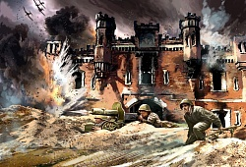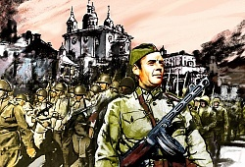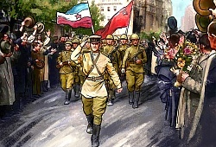
(звучит песня «Священная война»)
Ведущий 1:
Помните!
Через века, через года,
Помните!
О тех, кто уже не придёт никогда,
Помните!

Ведущий 1: На фронтах Великой Отечественной войны сражались
14 тысяч 150 балаковцев.
Герой Советского Союза Дмитрий Захарович Тарасов повторил в годы Великой Отечественной войны подвиг Гастелло, направив горящий самолет на колонну танков, автомашин и большое скопление живой силы противника (слайд 4,5).

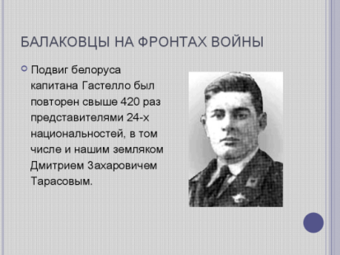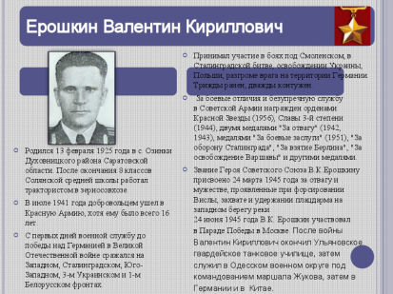

Ерошкин Валентин Кириллович награжден за форсирование реки Вислы (слайд 7)
Командир штурмовой эскадрильи В.И. Селиверстов героически погиб при обороне Бреста. Командир артиллерийской разведки С. К. Остапенко получил"3олотую Звезду" Героя Советского Союза за мужество и доблесть. Не одна тысяча балаковцев награждена орденами и медалями. Три человека заслужили право именоваться кавалерами ордена Славы трех степеней. Двенадцать балаковцев стали Героями Советского Союза.
Ведущий 2: Нет в России семьи, которую война обошла бы стороной. В этот день в каждой семье вспоминают тех, кто остался на полях сражений, тех, кто после войны налаживал мирную жизнь. А ещё поздравляют тех воинов Великой Отечественной войны, которые живут сегодня.

(Слайды 8,9, 10)

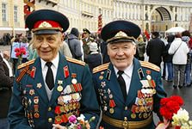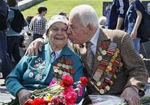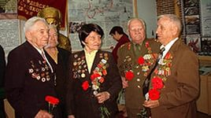

В нашем городе есть памятник, воздвигнутый к 30-летию Победы в Великой Отечественной войне. Это Обелиск. Надпись на стеле гласит: «Вечная слава защитникам нашей Родины балаковцам, отдавшим жизнь за свободу и независимость Отчизны в Великой Отечественной войне». На гранитных пилонах запечатлены более 1250 фамилий павших воинов. Каждый год в День Победы тысячи горожан приходят на это место, чтобы своим участием в параде ветеранов отдать дань глубокого уважения тем, кто погиб за свободу народа, и возложить к обелиску живые цветы как символ бессмертия их подвига.
Слайды (11,12,13)
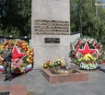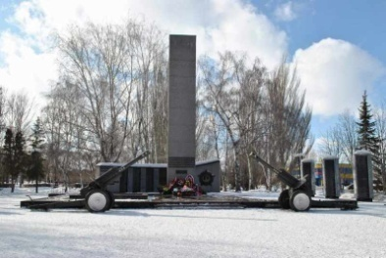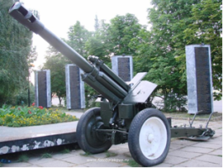

Ведущий 2: Для многих нынешних мальчишек и девчонок Великая Отечественная война – это далёкое прошлое, но забывать её нельзя.
Дети:
1.Был великий день Победы
Много лет тому назад.
День Победы помнят деды,
Знает каждый из внучат.

2. Морякам, артиллеристам,
Пограничникам, связистам
Всем, кто мир наш бережет
И границы стережет.
За великие дела слава,
Слава и хвала!

Ведущий. А сейчас мы начинаем игру, где ребята покажут полученные навыки по физической подготовке, знания истории России её героев, умения решать логические задачи и работать в команде.
Прошу команды построится. Капитанам представить свою команду(название команды и девиз).
Главный судья предлагает капитанам команд подойти к столу выбрать маршрутные карты (Приложение 2)

Судья объясняет правила игры.

Ребята вы посмотрите, внимательно свои маршрутные листы вам придется, передвигаются по всему детскому саду. Вы будете, выполнять задания и
зарабатывают баллы, ведущие на этапах, вам будут давать фишки, они разных цветов. Красная фишка все задания выполнены. Желтая фишка - были ошибки. Синяя фишка – было много ошибок.
Для каждого задания выделяется определенное время, об этом вам сообщит ведущий на этапе.
Когда вы выполните все задания команды должны прийти в музыкальный зал в полном составе.
При движении по маршруту вы должны соблюдать правила безопасности, быть внимательными.

Судья дает команду о начале игры.

1 этап «Смекалка»
Этап проходит в кабинете психолога. За 5 минут команда должна выполнить два задания.

Задание 1. «Собери разрезные картинки»
На каждого участника команды раздается набор разрезных картинок, необходимо сложить части картинок, затем в итоги команде перечислить военную технику, которая получилась при составлении частей у каждого участника.

Задание 2. Игра «Шифровальщик» (приложение 3)
Участникам выдается текст, взрослый говорит: «В тексте необходимо вычеркнуть все буквы «О» или «А»». Затем работа проверяется.
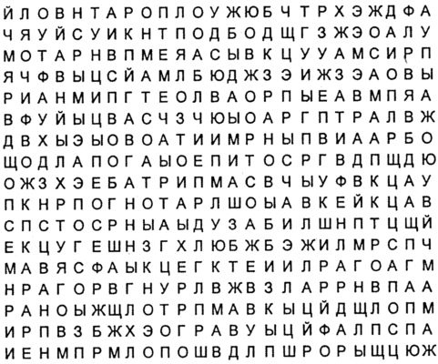
2 этап «Интеллектуалы»
Проводится в методическом кабинете. За 5 минут команда должна ответить на пять вопросов викторины.

Вопрос 1. Когда началась и когда закончилась Великая Отечественная война.
Вопрос 2. Назовите героя Великой Отечественной войты и расскажите, какой подвиг он совершил.
Вопрос 3. Назовите героев - балаковцев. (перечислить)
Вопрос 4. Объясните значения слова.
1 команда «танкисты», 2 команда «ракетчики», 3 команда «саперы».
Вопрос 5. Назовите рода войск.

3 этап «Разноцветные шары»
Проводится на площадке лестнице между 2 и 1 этажом. На площадке весят 4 воздушные шара, в каждом находится загадка, по команде ведущего этапа бежит первый участник команды, протыкает шар, ведущий этапа, читает загадку, дети отгадывают. Если дети отгадывают загадку, бежит второй участник команды и.т.д. Если команда не уложилась во время, то команда получает фишку синего цвета, и продолжает движение дальше по карте.
Загадки:
1. «Девушка» ходит,
Песню заводит,
Враг услышит –
Сразу не дышит.
(Катюша)

2.Ползет черепаха – стальная рубаха.
Враг – в овраг, и она где враг.
(Танк)

3.Под водой железный кит.
Днем и ночью кит не спит,
Днем и ночью под водой,
Охраняет твой покой.
(Подводная лодка)

4.У него бесценный дар: слышит за сто верст …..
(Радар)

4 этап «Собери военную машину»
Этап проводится между 1 и 2 этажом. По ступенькам лестницы разложены детали машины. Дети бегут по лестнице вверх и собирают каждый по детали. На площадке 2 этажа они быстро собирают боевую машину.
5 этап «Оказание первой медицинской помощи» (приложение 4)
Этот этап проводится в медицинском кабинете. Дети за 3 минуты отвечают на три вопроса медицинской сестры.

Вопросы для команд.

Вопрос 1. Оказание первой помощи. Резаная рана
Ответ: обработать йодом, сделать перевязку, вызвать скорую помощь по 03.
Вопрос 2. Оказание первой помощи. Ожог
Ответ: подержать под струей воды, наложить повязку, дать таблетку анальгина.
Вопрос 3. Оказание первой помощи. Ссадина
Ответ: обработать влажной салфеткой, обработать зеленкой вокруг раны, наложить лейкопластырь.
Вопрос 4. Оказание первой помощи. Солнечный, тепловой удар
Ответ: положить в тень, дать воды, положить мокрое полотенце на лоб, дать понюхать нашатырный спирт.
Вопрос 5. Оказание первой помощи. Перелом кисти
Ответ: подложить под руку шину, зафиксировать руку повязкой, дать таблетку анальгина, вызвать скорую помощь по 03.
Вопрос 6. Оказание первой помощи. Носовое кровотечение
Ответ: слегка запрокинуть голову, положить на переносицу мокрую салфетку, вставить ватный тампон с перекисью водорода в ноздрю.

6 этап «Лабиринт».
Этап проводится в спортивном зале.
В зале начерчен лабиринт. Одному игроку завязывают глаза. Сопровождающий воспитатель дают команды - куда идти. Нельзя наступать
на линии лабиринта. Если участник ошибся, он прекращает движение по лабиринту и выходит из него. Команде дается 3 попытки выполнить задание. Если команда выполнила задание с первого раза, продолжают движения дальше.
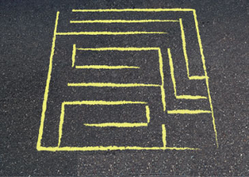

7 этап «Таинственные банки».
Этап проводится в музыкальном зале. На выполнения задания встают капитаны команд.

Ключи от «сокровищницы» спрятаны в пластмассовых банках. Банки заполнены разными предметами (ватными шариками, желе, водой, мукой, веревочками, мелкими игрушками и т.п.) Дети на ощупь должны найти ключ.
Капитаны, нашедшие ключ поднимают его над головой.
Игра закончена.

По окончании игры все команды строятся. Жюри подсчитывают заработанные каждой командой баллы и время, потраченное на прохождение всей дистанции.

«Спортивный танец с цветами и шарами» музыка и слова В.Цветкова «Планета детства».
Награждение.
Команды победительницы награждаются грамотами.
Командам разрешается пройти в «сокровищницу».

Сокровищница.
К потолку на шнурах привязаны мешочки с сокровищами. Дети с помощью ключа по слепку находят свой мешочек. Ведущий развязывает его. Приз (конфеты), благополучно падает на пол, дети забирают их.
Под марш дети выходят из музыкального зала.

